Муниципальная контрольная работа по истории за первое полугодие в формате BПP, 9 класс Вариант 2
Ознакомьтесь с перечнем из четырех событий (процессов) и выполните задания 1-6

А) Новый курс Рузвельта
Перечень событий (процессов)
Б) Холодная война

В) Новая экономическая политика Г) Великая Отечественная война

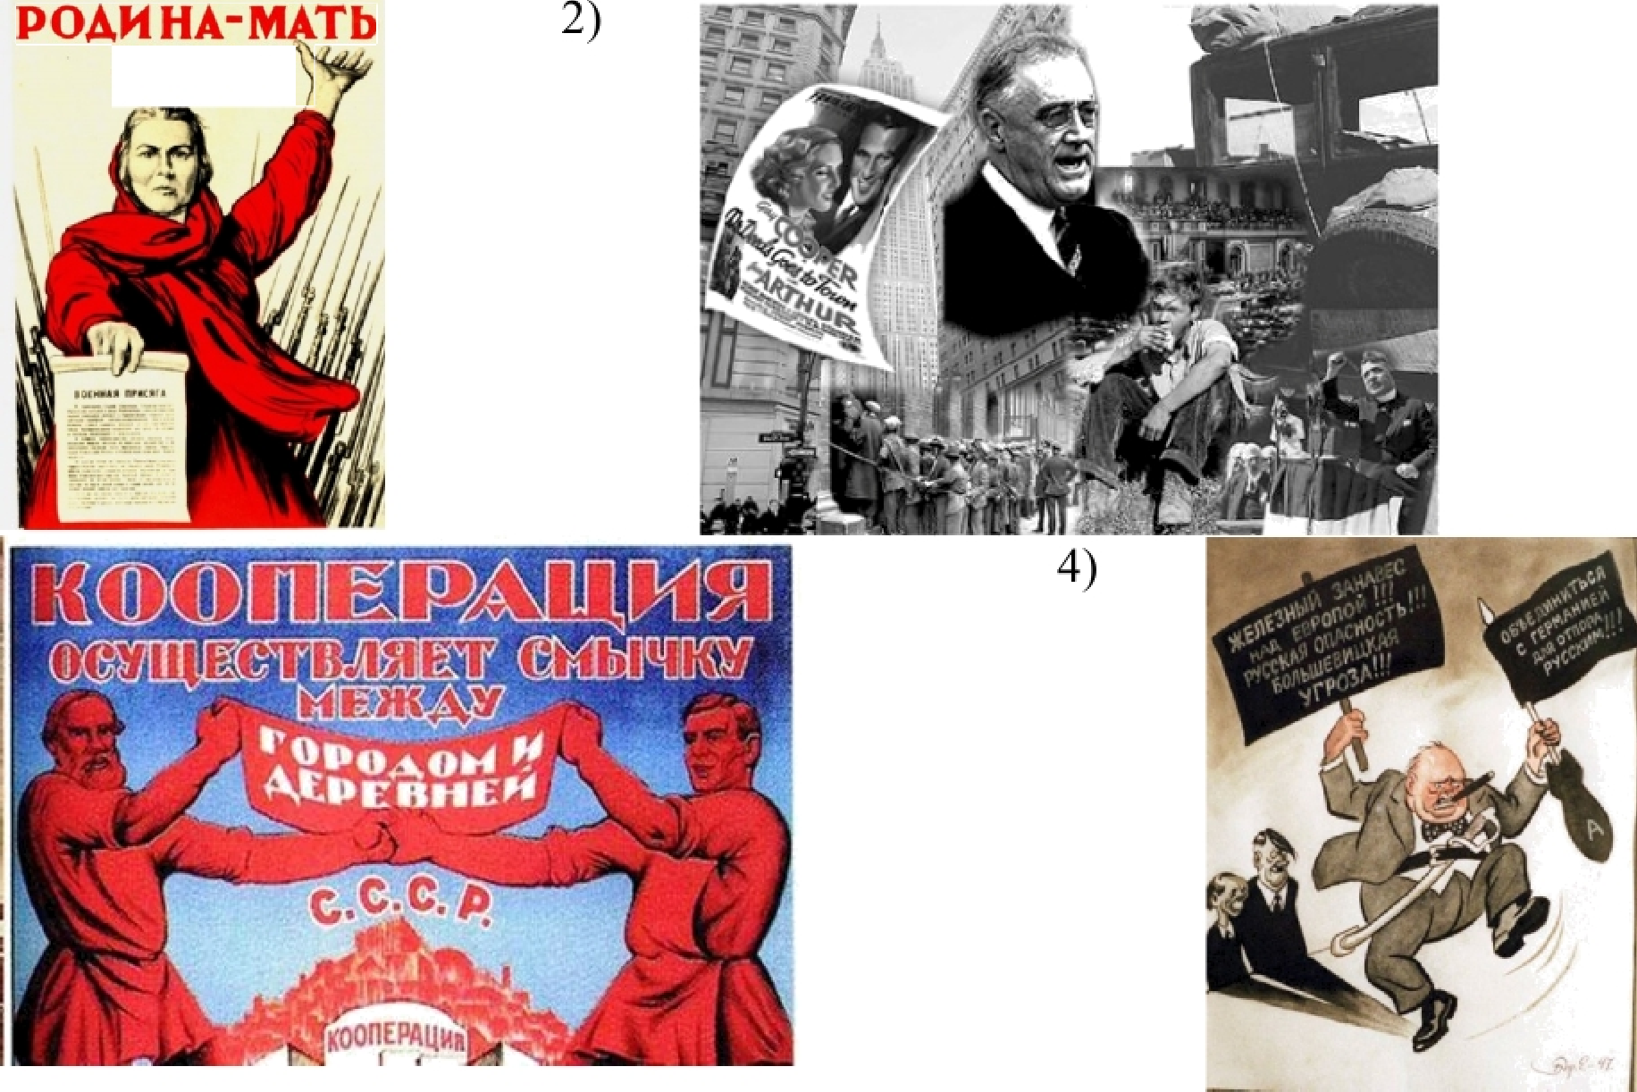
Каждое из изображений, приведенных ниже, относится к одному из указанных в перечне событий (процессов). Остановите соответствие между данными событиями (процессами) и изображениями: к каждому событию (процессу) подберите по одному изображению.
ЗОВЕТ I

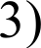

Запишите в таблицу выбранные цифры под соответствующими буквами.

Ответ:
2. Прочтите отрывок из исторического источника и определите, к какому из данных событий (процессов) он относится. В ответе напишите букву, которой обозначено это событие (процесс).

«Правительство Советского Союза выражает твёрдую уверенность в том, что всё население нашей страны, все рабочие, крестьяне и интеллигенция, мужчины и женщины, отнесутся с должным сознанием к своим обязанностям, к своему труду. Каждый из нас должен требовать от себя и от других дисциплины, организованности, самоотверженности, достойной настоящего советского патриота, чтобы обеспечить все нужды Красной армии, флота и авиации, чтобы обеспечить победу над врагом. Правительство призывает вас, граждане и гражданки Советского Союза, ещё теснее сплотить свои ряды вокруг нашей славной большевистской партии, вокруг нашего Советского правительства...
Наше дело правое. Bpaг будет разбит. Победа будет за нами»
Ответ

Выберите одно событие (процесс) из перечня, а затем выполните задания 3-6,
рассматривая в каждом из заданий выбранное событие (процесс). Перед выполнением каждого из заданий 3-6 укажите букву, которой выбранное событие (процесс) обозначено в перечне. Указанные в заданиях 3-6 буквы должны быть

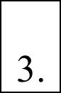
Выбранное событие(процесс): (укажите букву в перечне)

Скажите две исторические личности, непосредственно связанные с выбранным Вами событием(процессом).
Скажите одно любое действие каждой из этих личностей, в значительной степени повлиявшее на ход и (или) результат этого события (процесса).
Ответ запишите в таблицу.

Не следует указывать исторические личности, упомянутые в отрывке из исторического источника в задании 2

Ответ:
Действия

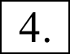 Выбранное событие(процесс): (укажите букву в перечне) Ниже приведен список терминов (названий).
1)Концессия; 2)Кейнсианство; З)Доктрина Трумэна; 4)Антанта; 5) «Багратион».

Найдите и запишите порядковый номер термина (названия), непосредственно относящегося к выбранному Вами событию (процессv).
Ответ: номер термина
Кратко раскройте историческое содержание этого термина (названия).

5 Выбранное событие(процесс): (укажите букву в перечне) Используя знание исторических фактов, объясните, почему это событие (процесс) имело большое значение в истории нашей страны и/или истории зарубежных стран.

6. Выбранное событие(процесс): (укажите букву в перечне) Обозначьте на контурной карте один город (населенный пункт), который непосредственно связан с выбранным Вами событием(процессом): отметьте имеющийся или нанесите новый кружок и подпишите название.

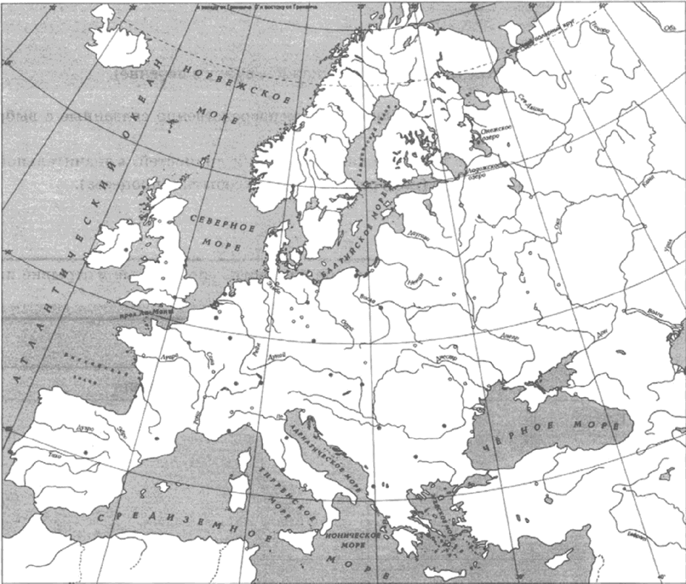

Используя знание исторических фактов, объясните, как указанный Вами город (населенный пункт) связан с выбранным событием (процессом).

Рассмотрите изображения и выполните задание 7.

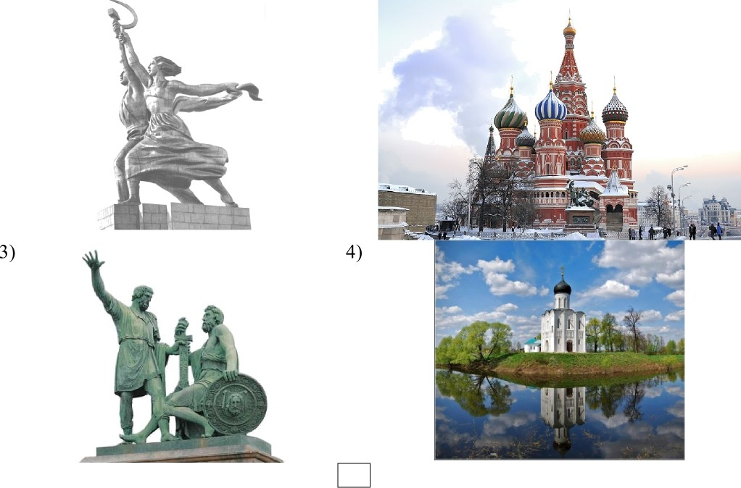
7 Какой из памятников культуры, представленных ниже, был создан в XX в.? 1) 2)

Ответ: номер изображения
Укажите фамилию автора (архитектора, скульптора, художника), создавшего этот памятник культуры.
Автор

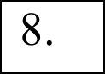 Назовите одну историческую личность, деятельность которой была связана с историей Вашего региона в XX в.
Укажите период (с точностью до десятилетия), к которому относится деятельность этой личности.
Объясните, каков вклад указанной исторической личности в развитие Вашего региона. (Для объяснения обязательно используйте знание исторических фактов.)
Ответ: Личность Период Объяснение

